Тема: Классы и объекты. Композиция. Сериализация

ЛР 1. Классы и объекты. Композиция. Сериализация
Цель: ознакомиться со средой разработки программ на языке Java; приобрести практические навыки создания и отладки программ; использовать композицию при разработке классов.

1 Индивидуальное задание
Выбрать вариант прикладной задачи согласно номеру по списку в журнале академической группы.
На языке Java разработать сериализируемый класс для хранения параметров и результатов вычислений. Используя композицию, разработать класс для нахождения решения задачи.
Разработать класс для демонстрации в диалоговом режиме сохранения и восстановления состояния объекта, используя сериализацию. Показать особенности использования transient полей.
Разработать класс для тестирования корректности результатов вычислений.
Использовать комментарии для автоматической генерации документации средствами javadoc.

15. Найти двоичное представление целочисленного значения полной энергии физического тела при заданных значениях массы, скорости и высоты.

2 Структура отчёта
После выполнения лабораторной работы необходимо составить отчет – документ Microsoft Word – техническое описание разработанной программы. Все страницы, кроме титульного листа должны быть пронумерованы (номер – в правом верхнем углу). Отчет должен быть оформлен на украинском языке и иметь следующую структуру:
Титульный лист. Оформляется для каждого отчета. Шрифт: Times New Roman, размер шрифта: 14, интервал: полуторный. Содержит следующие данные:

ЗВІТ
з лабораторної роботи №
по курсу
ОБ'ЄКТНО-ОРІЄНТОВАНЕ ПРОГРАМУВАННЯ

Виконав
ст. гр. КІТ (дата) (підпис) (Фамілія та ініціали)

20

Содержание. На отдельном листе приводится СОДЕРЖАНИЕ отчета – список разделов с указанием номеров страниц. Шрифт: Times New Roman, размер шрифта: 12, интервал: полуторный.
Заголовок отчета. С нового листа начинается описательная часть. В заголовке (Шрифт: Times New Roman, размер шрифта: 12, интервал: одиночный, выравнивание: по центру) указывается номер работы и тема, например:

Лабораторная работа №1
Интегрированная среда разработки Eclipse

Цель выполнения лабораторной работы. После заголовка указывается цель выполнения лабораторной работы (Шрифт: Times New Roman, размер шрифта: 12, интервал: одиночный, выравнивание: по ширине, отступ: 1.25 см), например:

Цель: ознакомиться со средой разработки; на примере простейшего проекта приобрести практические навыки создания и отладки программ; использовать композицию при разработке классов.

Описательная часть отчета. После заголовка и цели располагаются разделы описательной части. Шрифт: Times New Roman, размер шрифта: 12, интервал: одиночный, выравнивание: по ширине, отступ: 1.25 см.
Для каждого раздела указывается номер и название. Обязательными являются следующие разделы:
1. Индивидуальное задание
Привести текст индивидуального задания.
2. Разработка программы
Дать описание программной реализации выбранного метода решения задачи, указать особенности функционирования разработанной программы. Для упрощения описательной части, рекомендуется включать в текст программы комментарии в стиле javadoc и использовать сгенерированную документацию.
2.1. Используемые средства ООП
Дать краткую характеристику используемым при разработке программы принципам объектно-ориентированного подхода с соответствующими ссылками на текст программы.
2.2. Иерархия и структура классов
Привести схему (рисунок), отражающую внутреннюю структуру и взаимосвязи (отношения) разработанных классов. Дать описание приведенной схемы, указать типы связей и отношений.
2.3. Описание программы
Привести описание структуры проекта. Описать с соответствующими ссылками на текст (п.4) работу программы. Дать краткую характеристику разработанным классам, их полям и методам. Привести назначение параметров разработанных методов и используемых переменных.
3. Текст программы
Привести исходный текст созданных файлов проекта с комментариями.
4. Результаты тестирования
Привести результаты тестирования, исходные данные и результаты работы программы (конкретные значения).
Заключение. Название последнего раздела не нумеруется.
Подвести итоги и сделать выводы о достижении целей лабораторной работы и корректности результатов тестирования разработанной программы.

3 Пример проекта

3.1 Задание
Разработать сериализируемый класс для хранения параметров и результатов вычислений. Используя композицию, разработать класс для вычисления функции y=sin(x). Примечание: аргумент функции задавать в градусах.
Разработать класс для демонстрации в диалоговом режиме сохранения и восстановления состояния объекта, используя сериализацию. Показать особенности использования transient полей.
Разработать класс для тестирования корректности результатов вычислений.
Использовать комментарии для автоматической генерации документации средствами javadoc.

3.2 Разработка программы
Используя материал, изложенный в п.2.2 на стр.12 создадим проект pro. В пакете ex01 (меню File/New/Package, поле Name: ex01) реализуем классы, структура которых соответствует схеме п.4.2.2.
Согласно TDD (Test Driven Development) разработаем тест, который будет проверять основную функциональность нашего кода. Предварительно создадим новую папку test (меню File/New/Source Folder, поле Folder name: test)
Теперь создадим в ней JUnit Test Case (меню File/New…/JUnit Test Case, поле Source folder: pro/test, поле Package: ex01, поле Name: MainTest, поле Class under test: ex01.Main, кнопка Finish). Для тестов используем JUnit 4.x.
В JUnit 4 тестом является метод класса, который не принимает никаких параметров и не возвращает значение. Этот метод должен быть помечен аннотацией @Test и может выбрасывать исключения.
Для быстрого создания методов можно воспользоваться одним из Code Snippets. Достаточно в теле класса набрать public и нажать Ctrl+Space, выбрать public_method и нажать Enter. Eclipse автоматически сгенерирует блок кода для объявления public метода.
Просмотреть набор существующих и добавить свои шаблоны можно на вкладке Window/Preferences…/Java/Editor/Templates.
В общем тесте проверяем функциональность на примере основного варианта использования кода. В нашем случае создадим методы:
testCalc(), где проверим корректность вычисления заданной функции методом ex01.Calc
testRestore() – для проверки корректности восстановления данных при сериализации.
Для запуска JUnit Test Case можно щелкнуть правой кнопкой на коде метода и в контекстном меню выбрать Run As/JUnit Test.
После этого появится представление JUnit, в котором отобразится результат выполнения тестов. Задача разработчика состоит в том, чтобы запустить тест с успешным результатом – зеленым индикатором.
После того, как все тесты будут проведены – приложение можно считать завершенным.

3.2.1 Используемые средства ООП
Средства ООП реализуют различные способы повторного использования кода. Создавая новые классы можно использовать уже существующие, приспосабливая к решению собственных задач и не затрагивая при этом их исходного кода.
Один из способов предполагает создание объектов существующих классов внутри нового класса. Это называют композицией, потому, что новый класс создается из объектов других классов. Таким образом, повторно используется функциональность ранее разработанного кода, но не сам код непосредственно.
Второй подход предполагает создание нового класса с типом существующего. То есть берётся оболочка (интерфейс) существующего класса и добавляется к нему новый код, при этом ранее созданный класс остаётся неизменным, он "передаёт" свою функциональность потомку.
При разработке классов используем композицию и неявное наследование.

3.2.2 Иерархия и структура классов
Структура классов и схема их отношений:
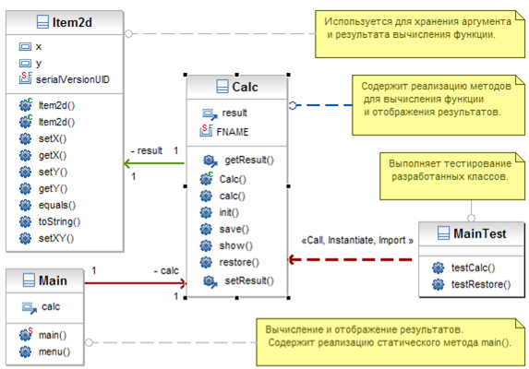

3.2.3 Описание программы
Сериализация объектов Java позволяет любой объект, который реализует интерфейс Serializable представить в виде последовательности байт, которая может быть полностью восстановлена для регенерации оригинального объекта.
Полезное свойство сериализации объектов состоит в том, что при этом сохраняется не только образ объекта, а за ним также следуют все ссылки, содержащиеся в объекте. Эти объекты также сохраняются, а за ними следуют все ссылки из каждого объекта, и т.д.
Для управления сериализацией при определении полей можно использовать ключевое слово transient, таким образом исключив поля из общего процесса сериализации.
При написании исходного кода используем стиль комментариев документации javadoc.
Структура проекта:

Папка src  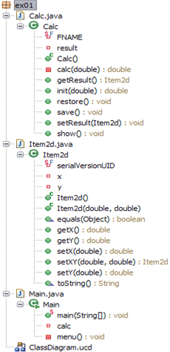 | Папка test  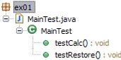

Выполним генерацию документации (меню Project/Generate Javadoc...). Описательную часть, начиная со страницы

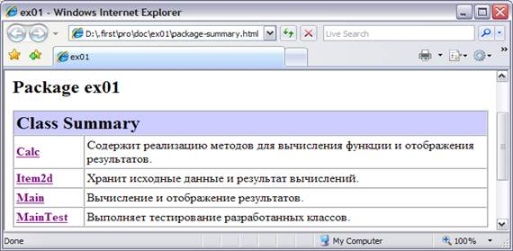

рекомендуется приводить в отчёте при описании программы.

После проверки работоспособности готовой программы, создадим исполняемый JAR файл ex01.jar, предварительно проверив имена приложений в меню настройки конфигураций запуска (меню Run/Run configurations... раздел Java Application).

3.3 Текст программы

3.3.1 Calc.java
package ex01;

import java.io.IOException;
import java.io.FileInputStream;
import java.io.FileOutputStream;
import java.io.ObjectInputStream;
import java.io.ObjectOutputStream;

/** Содержит реализацию методов для вычисления и отображения результатов.
* @author xone
* @version 1.0
*/
public class Calc {
/** Имя файла, используемое при сериализации. */
private static final String FNAME = "Item2d.bin";
/** Сохраняет результат вычислений. Объект класса {@linkplain Item2d} */
private Item2d result;

/** Инициализирует {@linkplain Calc#result} */
public Calc() {
result = new Item2d();
}

/** Установить значение {@linkplain Calc#result}
* @param result - новое значение ссылки на объект {@linkplain Item2d}
*/
public void setResult(Item2d result) {
this.result = result;
}

/** Получить значение {@linkplain Calc#result}
* @return текущее значение ссылки на объект {@linkplain Item2d}
*/
public Item2d getResult() {
return result;
}

/** Вычисляет значение функции.
* @param x - аргумент вычисляемой функции.
* @return результат вычисления функции.
*/
private double calc(double x) {
return Math.sin(x * Math.PI / 180);
}
/** Вычисляет значение функции и сохраняет
* результат в объекте {@linkplain Calc#result}
* @param x - аргумент вычисляемой функции.
*/
public double init(double x ) {
result.setX(x);
return result.setY(calc(x));
}
/** Выводит результат вычислений. */
public void show() {
System.out.println(result);
}
/** Сохраняет {@linkplain Calc#result} в файле {@linkplain Calc#FNAME}
* @throws IOException
*/
public void save() throws IOException {
ObjectOutputStream os = new ObjectOutputStream(new FileOutputStream(FNAME));
os.writeObject(result);
os.flush();
os.close();
}
/** Восстанавливает {@linkplain Calc#result} из файла {@linkplain Calc#FNAME}
* @throws Exception
*/
public void restore() throws Exception {
ObjectInputStream is = new ObjectInputStream(new FileInputStream(FNAME));
result = (Item2d)is.readObject();
is.close();
}

}

3.3.2 Item2d.java
package ex01;

import java.io.Serializable;

/** Хранит исходные данные и результат вычислений.
* @author xone
* @version 1.0
*/
public class Item2d implements Serializable {

/** Аргумент вычисляемой функции. */
// transient
private double x;
/** Результат вычисления функции. */
private double y;
/** Автоматически сгенерированная константа */
private static final long serialVersionUID = 1L;

/** Инициализирует поля {@linkplain Item2d#x}, {@linkplain Item2d#y} */
public Item2d() {
x = .0;
y = .0;
}

/** Устанавливает значения полей: аргумента
* и результата вычисления функции.
* @param x - значение для инициализации поля {@linkplain Item2d#x}
* @param y - значение для инициализации поля {@linkplain Item2d#y}
*/
public Item2d(double x, double y) {
this.x = x;
this.y = y;
}

/** Установка значения поля {@linkplain Item2d#x}
* @param x - значение для {@linkplain Item2d#x}
* @return Значение {@linkplain Item2d#x}
*/
public double setX(double x) {
return this.x = x;
}

/** Получение значения поля {@linkplain Item2d#x}
* @return Значение {@linkplain Item2d#x}
*/
public double getX() {
return x;
}
/** Установка значения поля {@linkplain Item2d#y}
* @param y - значение для {@linkplain Item2d#y}
* @return Значение {@linkplain Item2d#y}
*/
public double setY(double y) {
return this.y = y;
}
/** Получение значения поля {@linkplain Item2d#y}
* @return значение {@linkplain Item2d#y}
*/
public double getY() {
return y;
}
/** Установка значений {@linkplain Item2d#x} и {@linkplain Item2d#y}
* @param x - значение для {@linkplain Item2d#x}
* @param y - значение для {@linkplain Item2d#y}
* @return this
*/
public Item2d setXY(double x, double y) {
this.x = x;
this.y = y;
return this;
}

/** Представляет результат вычислений в виде строки.<br>{@inheritDoc} */
@Override
public String toString() {
return "x = " + x + ", y = " + y;
}
/** Автоматически сгенерированный метод.<br>{@inheritDoc} */
@Override
public boolean equals(Object obj) {
if (this == obj)
return true;
if (obj == null)
return false;
if (getClass() != obj.getClass())
return false;
Item2d other = (Item2d) obj;
if (Double.doubleToLongBits(x) != Double.doubleToLongBits(other.x))
return false;
// изменено сравнение результата вычисления функции
if (Math.abs(Math.abs(y) - Math.abs(other.y)) > .1e-10)
return false;
return true;
}

}

3.3.3 Main.java
package ex01;

import java.io.IOException;
import java.io.BufferedReader;
import java.io.InputStreamReader;

/** Вычисление и отображение результатов.
* Содержит реализацию статического метода main().
* @author xone
* @version 1.0
* @see Main#main
*/
public class Main {

/** Объект класса {@linkplain Calc}.<br>Решает задачу инд. задания. */
private Calc calc = new Calc();
/** Отображает меню. */
private void menu() {
String s = null;
BufferedReader in = new BufferedReader(new InputStreamReader(System.in));
do {
do {
System.out.println("Enter command...");
System.out.print("'q'uit, 'v'iew, 'g'enerate, 's'ave, 'r'estore: ");
try {
s = in.readLine();
} catch(IOException e) {
System.out.println("Error: " + e);
System.exit(0);
}
} while (s.length() != 1);
switch (s.charAt(0)) {
case 'q':
System.out.println("Exit.");
break;
case 'v':
System.out.println("View current.");
calc.show();
break;
case 'g':
System.out.println("Random generation.");
calc.init(Math.random() * 360.0);
calc.show();
break;
case 's':
System.out.println("Save current.");
try {
calc.save();
} catch (IOException e) {
System.out.println("Serialization error: " + e);
}
calc.show();
break;
case 'r':
System.out.println("Restore last saved.");
try {
calc.restore();
} catch (Exception e) {
System.out.println("Serialization error: " + e);
}
calc.show();
break;
default:
System.out.print("Wrong command. ");
}
} while(s.charAt(0) != 'q');
}
/** Выполняется при запуске программы.
* Вычисляется значение функции для различных аргументов.
* Результаты вычислений выводятся на экран.
* @param args - параметры запуска программы.
*/
public static void main(String[] args) {
Main main = new Main();
main.menu();
}

}

3.3.4 MainTest.java
package ex01;

import org.junit.Test;
import static org.junit.Assert.assertEquals;
import junit.framework.Assert;
import java.io.IOException;
import ex01.Calc;

/** Выполняет тестирование разработанных классов.
* @author xone
* @version 1.0
*/
public class MainTest {
/** Проверка основной функциональности класса {@linkplain Calc} */
@Test
public void testCalc() {
Calc calc = new Calc();
calc.init(0.0);
assertEquals(0.0, calc.getResult().getY(), .1e-10);
calc.init(90.0);
assertEquals(1.0, calc.getResult().getY(), .1e-10);
calc.init(180.0);
assertEquals(0.0, calc.getResult().getY(), .1e-10);
calc.init(270.0);
assertEquals(-1.0, calc.getResult().getY(), .1e-10);
calc.init(360.0);
assertEquals(0.0, calc.getResult().getY(), .1e-10);
}
/** Проверка сериализации. Корректность восстановления данных. */
@Test
public void testRestore() {
Calc calc = new Calc();
double x, y;
for(int ctr = 0; ctr < 1000; ctr++) {
x = Math.random() * 360.0;
y = calc.init(x);
try {
calc.save();
} catch (IOException e) {
Assert.fail(e.getMessage());
}
calc.init(Math.random() * 360);
try {
calc.restore();
} catch (Exception e) {
Assert.fail(e.getMessage());
}
assertEquals(y, calc.getResult().getY(), .1e-10);
assertEquals(x, calc.getResult().getX(), .1e-10);
}
}

}

3.4 Результаты тестирования
Выполним ex01.MainTest как JUnit Test

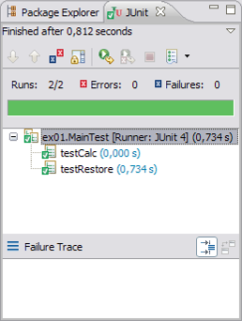
Выполним запуск программы из командной строки:

java -jar ex01.jar

В результате выполнения получим:
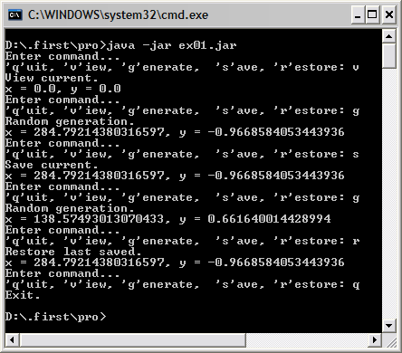

4 Заключение
В процессе ознакомления со средой разработки выполнили развертывание и настройку IDE Eclipse. На примере простейшего проекта получили представление о средствах, облегчающих создание программ. Приобрели практические навыки использования основных возможностей редактирования, автоматического исправления и отладки кода.
Разработали программу решения задачи индивидуального задания. При разработке классов использовали композицию. Результаты тестирования подтверждают корректность реализованных алгоритмов.

